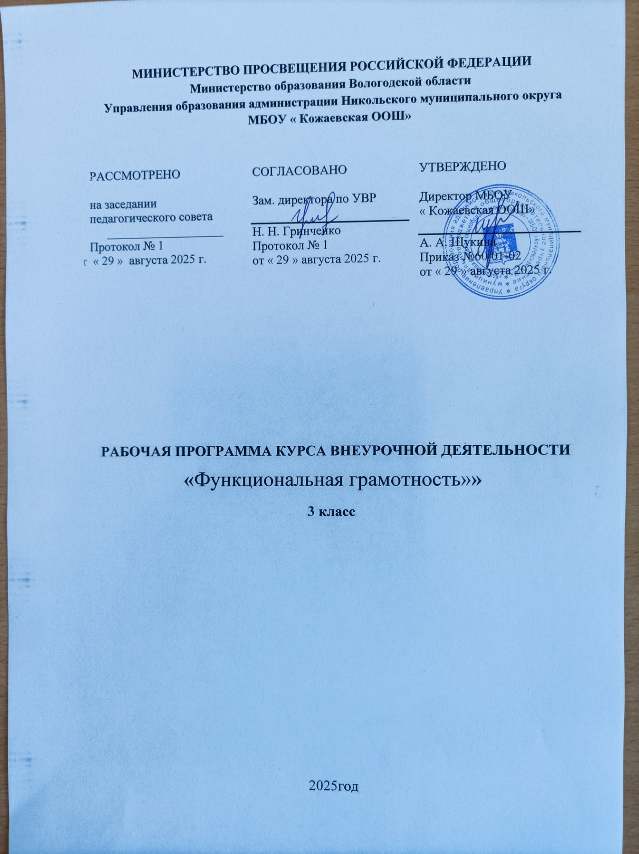

Пояснительная записка

Программа курса внеурочной деятельности для третьего класса «Функциональная грамотность» разработана в соответствии с требованиями Федерального государственного образовательного стандарта начального общего образования, требованиями к основной образовательной программе начального общего образования.
Программа «Функциональная грамотность» учитывает возрастные, общеучебные и психологические особенности младшего школьника.
Цель программы:создание условий дляразвития функциональной грамотности.
Целью изучения блока «Читательская грамотность» является развитие способности учащихся к осмыслению письменных текстов и рефлексии на них, использования их содержания для достижения собственных целей, развития знаний и возможностей для активного участия в жизни общества. Оценивается не техника чтения и буквальное понимание текста, а понимание и рефлексия на текст, использование прочитанного для осуществления жизненных целей.
Цельюизучения блока «Математическая грамотность» является формирование у обучающихся способности определять и понимать роль математики в мире, в котором они живут, высказывать хорошо обоснованные математические суждения и использовать математику так, чтобы удовлетворять в настоящем и будущем потребности, присущие созидательному, заинтересованному и мыслящему гражданину.
Цельюизучения блока «Финансовая грамотность»является развитие экономического образа мышления, воспитание ответственности и нравственного поведения в области экономических отношений в семье, формирование опыта применения полученных знаний и умений для решения элементарных вопросов в области экономики семьи.
Цельюизучения блока «Естественно-научная грамотность» является формирование у обучающихся способности использовать естественно-научные знания для выделения в реальных ситуациях проблем, которые могут быть исследованы и решены с помощью научных методов, для получения выводов, основанных на наблюдениях и экспериментах. Эти выводы необходимы для понимания окружающего мира и тех изменений, которые вносит в него деятельность человека, а также для принятия соответствующих решений.
Программа курса внеурочной деятельности «Функциональная грамотность» предназначена для реализации в 3 классе начальной школы и рассчитана на 17 часов.
( первое полугодие)
В первом полугодии проводятся занятия по формированию читательской и естественно-научной грамотности, во втором полугодии – по формированию математической и финансовой грамотности.
Содержание программы
Читательская грамотность : научно-познавательные тексты; основная мысль текста, тема текста, деление текста на части, составление плана текста; ответы на вопросы по содержанию прочитанного текста, лексическое значение слов; личностная оценка прочитанного.
Естественно-научнаяграмотность:особенности жизнедеятельности дождевых червей: кальций и его роль в организме человека,дрожжи, виды облаков, свойства мела, свойства мыла, восковые свечи, магнит и его свойства.
Финансовая грамотность : бюджет, уровни государственного бюджета, семейный бюджет, заработная плата, пенсия, дополнительные доходы (выигрыш, клад, пособия). Обязательные, желаемые и непредвиденные расходы. Налоги. Экономия семейного бюджета.
Математическая грамотность : нахождение значений математических выражений в пределах 100000, составление числовых выражений и нахождение их значений, задачи на нахождение суммы; задачи на нахождение части числа, задачи на увеличение и уменьшение числа на несколько единиц, решение задачи с тройкой величин «цена, количество, стоимость», чтение и заполнение таблиц, столбчатых и круговых диаграмм, работа с графиками.
Планируемые результаты освоения курса
Программа обеспечивает достижение третьеклассниками следующих личностных, метапредметных результатов.
Личностныерезультаты изучения курса:
– осознавать себя как члена семьи, общества и государства: участие в обсуждении финансовых проблем семьи, принятии решений о семейном бюджете;
– овладевать начальными навыками адаптации в мире финансовых отношений: сопоставление доходов и расходов, простые вычисления в области семейных финансов;
– осознавать личную ответственность за свои поступки;
– уметь сотрудничать со взрослыми и сверстниками в различных ситуациях.
Метапредметные результаты изучения курса:
Познавательные:
– осваивать способы решения проблем творческого и поискового характера: работа над проектами и исследования;
– использовать различные способы поиска, сбора, обработки, анализа и представления информации;
– овладевать логическими действиями сравнения, обобщения, классификации, установления аналогий и причинно-следственных связей, построения рассуждений, отнесения к известным понятиям;
– использовать знаково-символические средства, в том числе моделирование;
– ориентироваться в своей системе знаний: отличать новое от уже известного;
– делать предварительный отбор источников информации: ориентироваться в потоке информации;
– добывать новые знания: находить ответы на вопросы, используя учебные пособия, свой жизненный опыт и информацию, полученную от окружающих;
– перерабатывать полученную информацию: сравнивать и группировать объекты;
– преобразовывать информацию из одной формы в другую.
Регулятивные:
– проявлять познавательную и творческую инициативу;
– принимать и сохранять учебную цель и задачу;
– планировать ее реализацию, в том числе во внутреннем плане;
– контролировать и оценивать свои действия, вносить соответствующие коррективы в их выполнение;
– уметь отличать правильно выполненное задание от неверного;
– оценивать правильность выполнения действий: знакомство с критериями оценивания, самооценка и взаимооценка.
Коммуникативные:
– адекватно передавать информацию и выражать свои мысли в соответствии с поставленными задачами и отображать предметное содержание и условия деятельности в речи;
– доносить свою позицию до других: оформлять свою мысль в устной и письменной речи (на уровне одного предложения или небольшого текста);
– слушать и понимать речь других;
– совместно договариваться о правилах работы в группе;
– учиться выполнять различные роли в группе (лидера, исполнителя, критика).
Предметные результаты изучения блока «Читательская грамотность»:
– способность понимать, использовать, оценивать тексты, размышлять о них и заниматься чтением для того, чтобы достигать своих целей, расширять свои знания и возможности, участвовать в социальной жизни;
– способность различать тексты различных жанров и типов;
– умение находить необходимую информацию в прочитанных текстах;
– умение задавать вопросы по содержанию прочитанных текстов;
– умение составлять речевое высказывание в устной и письменной форме в соответствии с поставленной учебной задачей.
Предметные результаты изучения блока «Математическая грамотность»:
– способность формулировать, применять и интерпретировать математику в разнообразных контекстах;
– способность проводить математические рассуждения;
– способность использовать математические понятия, факты, чтобы описать, объяснить и предсказывать явления;
– способность понимать роль математики в мире, высказывать обоснованные суждения и принимать решения, которые необходимы конструктивному, активному и размышляющему человеку.
Предметные результаты изучения блока «Финансовая грамотность»:
– понимание и правильное использование финансовых терминов;
– представление о семейных расходах и доходах;
– умение проводить простейшие расчеты семейного бюджета;
– представление о различных видах семейных доходов;
– представление о различных видах семейных расходов;
– представление о способах экономии семейного бюджета.
Предметные результаты изучения блока «Естественно-научная грамотность»:
– способность осваивать и использовать естественно-научные знания для распознания и постановки вопросов, для освоения новых знаний, для объяснения естественно-научных явлений и формулирования основанных на научных доказательствах выводов;
– способность понимать основные особенности естествознания как формы человеческого познания.
Оценка достижения планируемых результатов
Обучение ведется на безотметочной основе.
Для оценки эффективностизанятий можно использовать следующие показатели:
- степень помощи, которую оказывает учитель учащимся при выполнении заданий;
- поведение детей на занятиях: живость, активность, заинтересованность обеспечивают положительные результаты;
- результаты выполнения тестовых заданий и заданий из конкурса эрудитов, при выполнении которых выявляется, справляются ли ученики с ними самостоятельно;
косвенным показателем эффективности занятий может быть повышение качества успеваемости по математике, русскому языку, окружающему миру, литературному чтению и другим предметам.

Тематическое планирование
№ п/п | Тема | Предмет  изучения | Формируемые умения | Виды, формы контроля | Электронные (цифровые)  образовательные ресурсы
Блок «Читательская грамотность»
1 | Про дождевого червяка | Тип текста. Содержание научно-познавательного текста. | – Определять тип текста;  – дополнять предложение словами из текста;  – определять периоды развития дождевого червя на основе теста;  – объяснять, почему дождевые черви – это настоящие сокровища, живущие под землёй;  – определять на основе теста способ питания дождевых червей;  – находить предложение, соответствующее рисунку;  – выбирать утверждения, соответствующие тексту;  – составлять вопрос по содержанию текста;  – называть дополнительные вопросы, ответов на которые нет в тексте. | Учебный диалог  Самостоятельная работа в рабочей тетради
2 | Кальций | Содержание научно-познавательного текста. | – Работать с кластером;  – Дополнять предложение словами из текста;  – определять, что такое минерал;  – называть стройматериалы, содержащие кальций;  – объяснять значение слова;  – выбирать утверждения, которые соответствуют прочитанному тексту;  – составлять предложения по рисунку;  – составлять вопрос по содержанию текста и записывать ответ на составленный вопрос. | Учебный диалог  Самостоятельная работа в рабочей тетради
3 | Сколько весит облако? | Тип текста. Главная мысль текста. Содержание текста | – Определять тип текста;  – определять, что вынесено в заглавие – тема или главная мысль;  – находить ответ на вопрос в тексте;  – объяснять значение слова;  – дополнять предложения;  – выбирать вопросы, на которые можно найти ответы в тексте;  – дополнять план текста;  – рассказывать о прочитанном произведении;  – составлять вопрос по содержанию текста и записывать ответ на составленный вопрос;  – определять название книг с достоверными сведениями. | Учебный диалог  Самостоятельная работа в рабочей тетради
4 | Хлеб – всему голова | Главная мысль текста. Содержание текста. | – Определять тип текста;  – определять, что вынесено в заглавие – тема или главная мысль;  – записывать пословицы о хлебе;  – записывать предложение, которое соответствует рисунку;  – находить ответ на вопрос в тексте;  – объяснять значение слова;  – рассказывать о прочитанном произведении;  – составлять вопрос по содержанию текста и записывать ответ на составленный вопрос;  – работать с толкованием слова;  – определять порядок следования предложений;  – называть хлебобулочные изделия. | Учебный диалог  Самостоятельная работа в рабочей тетради
Итого по разделу |  |  | 4 ч
Блок «Математическая грамотность»
5 | Расходы и доходы бюджета | Сравнение доходов и расходов. Дефицит и профицит. | – Определять дефицитный и профицитный бюджет;  – анализировать данные, представленные на инфографике, и на основе этих данных заполнять таблицу;  – выполнять вычисления по таблице;  – выполнять сложение и вычитание многозначных чисел;  – составлять задачу по предложенному решению;  – формулировать вопрос задачи. | Практическая работа
6 | Планируем семейный бюджет | Доходы и расходы в семейном бюджете. | – анализировать данные, представленные в таблице, и по этим данным выполнять необходимые вычисления;  – выполнять сложение и вычитание многозначных чисел, деление круглого числа на однозначное;  – анализировать данные столбчатой диаграммы;  – выполнять умножение двузначного числа на однозначное путём сложения одинаковых слагаемых;  – выполнять чертёж к задаче и записывать её решение. | Практическая работа
7 | Пенсии и пособия | Прожиточный минимум, минимальная пенсия, пособия. | – Анализировать данные, представленные в таблице;  – выполнять сложение и вычитание многозначных чисел;  – анализировать данные, представленные в виде гистограммы;  – вычислять, на сколько увеличилась пенсия за определённый период;  – заполнять таблицу на основе текстового материала;  – подсчитывать доход семьи от детских пособий. | Практическая работа
8 | Подсчитываем случайные (нерегулярные) доходы | Налог на выигрыш, доход от выигрыша в лотерею. | – Определять, с какой суммы и в каком размере нужно платить налог с выигрыша;  – подсчитывать, чему равен реальный доход от выигрыша в лотерею;  – под руководством учителя с помощью калькулятора находить процент от числа. | Практическая работа
Итого по разделу |  |  | 4ч
Блок «Финансовая грамотность»
9 | Что такое «бюджет»? | Федеральный бюджет, уровни бюджета, дефицит, профицит. | – Понимать и правильно использовать финансовые термины: «бюджет», «налоги»; «дефицит», «профицит»;  – понимать, из каких уровней состоит бюджетная система России;  – объяснять, откуда берутся деньги в госбюджете и куда они расходуются;  – выдвигать свои предположения и уметь аргументировать свой ответ;  – уметь слушать и слышать собеседника. | Синквейн
10 | Откуда в семье берутся деньги? Зарплата | Понятие заработной платы, виды зарплаты. | – Понимать и правильно использовать финансовые термины: «заработная плата», «фиксированная зарплата», «аванс», «премия» и «гонорар»;  – анализировать данные, представленные в виде графика;  – приводить примеры различных профессий;  – объяснять, отчего может зависеть размер заработной платы. | Кластер
11 | Откуда в семье берутся деньги? Пенсия и социальные пособия | Пенсия, досрочная пенсия, пособия для разных категорий граждан. | – Понимать и правильно использовать финансовые термины: «пенсия», «досрочная пенсия», «пособие»;  – на доступном для третьеклассника уровне определять основание для назначения досрочной пенсии;  – называть пособия, которые получают граждане нашей страны;  – определять, какие пособия относятся к регулярным, а какие – к эпизодическим. | Практическая работа
12 | На что тратятся семейные деньги? Виды расходов | Классификация расходов по различным основаниям. | –– Понимать и правильно использовать финансовые термины: «обязательные расходы», «желаемые расходы», «непредвиденные расходы»,  «текущие расходы», «капитальные расходы», «чрезвычайные расходы», «ежемесячные расходы», «ежегодные расходы», «сезонные расходы», «разовые расходы»,  – определять, к какой группе относятся те или иные расходы. | Практическая работа
13 | Как сэкономить семейные деньги? | Экономия семейного бюджета. | – Понимать и правильно использовать финансовые термины: «экономия семейного бюджета», «продовольственные товары», «непродовольственные товары»;  – формулировать простые правила экономии семейного бюджета;  – на доступном для третьеклассника уровне объяснять, почему необходимо экономить семейный бюджет. | Проект
Итого по разделу |  |  | 5ч
Блок «Естественно-научная грамотность»
14 | Дождевые черви | Дождевые черви | – Называть части тела дождевого червя;  – объяснять, какую роль играют щетинки в жизни животного;  – рассказывать, чем питается дождевой червь;  – объяснять, почему во время дождя дождевые черви выползают на поверхность земли;  – наблюдать, как дождевые черви создают плодородную почву;  – заполнять таблицу-характеристику на дождевого червя. | Практическая работа
15 | Полезный кальций | Кальций | – Заполнять таблицу;  – дополнять предложение;  – определять с помощью опытов, что происходит с костями и скорлупой яйца, если из них удалить кальций;  – составлять суточное меню с молочными продуктами;  – дописывать вывод о необходимости кальция для организма. | Практическая работа
16 | Про облака | Облака | – С помощью опыта показывать образование облаков;  – объяснять, почему облака увеличиваются в размере;  – называть явления природы;  – называть виды облаков;  – определять погоду по облакам. | Практическая работа
17 | Про хлеби дрожжи | Дрожжи. Хлеб. | – Называть внешние признаки сходства и различия ржи и пшеницы;  – описывать внешний вид ржаного и пшеничного хлеба;  – определять наличие дырочек в хлебобулочных изделиях;  – давать определение слову «дрожжи»;  – проводить опыт, показывающий влияние температуры на процесс брожения;  – проводить опыт, показывающий влияние сахара на процесс брожения;  – проводить опыт, доказывающий образование углекислого газа при брожении;  – проводить опыт, доказывающий, что вкус и качество хлеба зависят от выдержки теста. | Практическая работа
Итого по разделу |  |  | 4ч
Общее количество часов |  |  | 17

ПОУРОЧНОЕ ПЛАНИРОВАНИЕ
№ п/п | Тема урока, раздел | Дата изучения по плану | Дата изучения по факту | Виды, формы контроля
Блок «Читательская грамотность»
1 | Про дождевого червяка |  |  | Учебный диалог  Самостоятельная работа в рабочей тетради
2 | Кальций |  |  | Учебный диалог  Самостоятельная работа в рабочей тетради
3 | Сколько весит облако? |  |  | Учебный диалог  Самостоятельная работа в рабочей тетради
4 | Хлеб – всему голова |  |  | Учебный диалог  Самостоятельная работа в рабочей тетради
Блок «Математическая грамотность»
5 | Расходы и доходы бюджета |  |  | Практическая работа
6 | Планируем семейный бюджет |  |  | Практическая работа
7 | Пенсии и пособия |  |  | Практическая работа
8 | Подсчитываем случайные (нерегулярные) доходы |  |  | Практическая работа
Блок «Финансовая грамотность»
9 | Что такое «бюджет»? |  |  | Синквейн
10 | Откуда в семье берутся деньги? Зарплата |  |  | Кластер
11 | Откуда в семье берутся деньги? Пенсия и социальные пособия |  |  | Практическая работа
12 | На что тратятся семейные деньги? Виды расходов |  |  | Практическая работа
13 | Как сэкономить семейные деньги? |  |  | Проект
Блок «Естественно-научная грамотность»
14 | Дождевые черви |  |  | Практическая работа
15 | Полезный кальций |  |  | Практическая работа
16 | Про облака |  |  | Практическая работа
17 | Про хлеби дрожжи |  |  | Практическая работа
Список используемых источников
Для учителя:
1. Виноградова Н.Ф. Десять советов учителю по формированию читательской грамотности младших школьников//Начальное образование. 2017. №1 С. 3-8 (ВАК, РИНЦ) Кемельбекова Г. А. Особенности формирования функциональной грамотности учащихся по предметам гуманитарного цикла. Проблемы и перспективы развития образования: материалы VIII Междунар. науч. конф. (г. Краснодар, февраль 2016 г.). — Краснодар: Новация, 2016. — С. 6-9. — URL
2. Гузеев В.В., Дахин А.Н., Кульбеда Н.В., Новожилова Н.В. Образовательная технология XXI века: деятельность, ценность, успех. - М.: Центр «Педагогический поиск», 2004
3. Жидкова О.Н. Использование онлайн газет для развития коммуникативной и межкультурной компетенций// Международный журнал прикладных и фундаментальных исследований. – 2013, – №10. – C. 125–126
4. Кузнецова, М.И. Система контроля и оценки образовательных достижений младших школьников в современной начальной школе: монография. / М.И. Кузнецова. – М.: Вентана–Граф, 2013. – 432 с.
5. Кузнецова, М.И. Система контроля и оценки образовательных достижений младших школьников как фактор повышения качества образования: автореф. дис. докт. педагогических наук/ М.И. Кузнецова. – Москва. – 2017.
Для учащихся:
1. Почемучка: Энциклопедия для любознательных/Сост. А.К. Дитрих, Г.А. Юрмин; Худож. А. Гурьев и др.- М.: ООО «Издательство Астрель», ООО «Издательство АСТ», 2004.- 335 с.: ил.
2. Русские народные загадки, пословицы, поговорки/Сост. Ю.Г. Круглов.- М.:Просвещение,1990.- 335 с.:ил.-(Б-ка словесника)
3.Функциональная грамотность. Тренажер для школьников изд.»Планета»2021г.
4. Сборник загадок: Пособие для учителя /Сост. М.Т. Карпенко.- М.:Просвещение,1988.-80 с.
5.Сергеев Б.Ф., Томилин А.Н. Большая энциклопедия начальной школы. Вопрос-ответ.- М.:ЗАО «ОЛМА Медиа Групп», 2011.- 208 с.

